职场小镇 HarmonyOS 适配技术说明
面向鸿蒙赛事评审的技术说明。本项目以 HarmonyOS 应用承载互动游戏，重点解决游戏资源在 ArkWeb 内加载、宽屏触控适配及图形兼容问题。当前已有模拟器渲染记录与未签名构建产物；真机全流程仍待验收。

一 项目架构
游戏内容由 Godot 开发，导出为 WebAssembly 游戏；HarmonyOS 应用使用 ArkTS 和 ArkWeb 承载游戏。手机上的应用负责展示、交互和本地资源加载，独立后端负责会话、晋升判定和职业测评报告。大模型可用于 NPC 的自然语言回复，不参与权威评分。
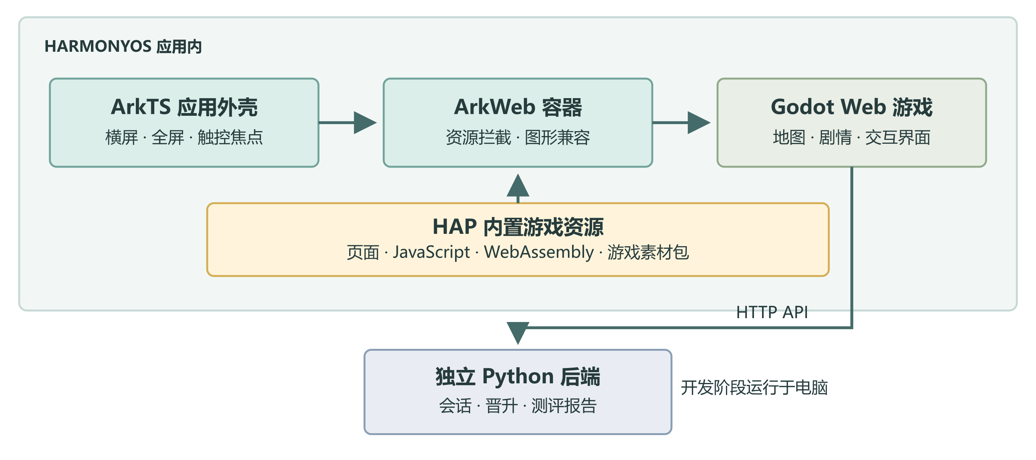
图 1 项目架构
这是 Godot Web 与 HarmonyOS 技术结合的混合架构，并非使用 ArkUI 重写游戏，也不是 Godot 原生鸿蒙导出。DevEco Studio 用于开发和调试，不是游戏运行时功能。

二 鸿蒙技术实现
ArkTS 应用外壳。 应用启动后锁定横屏、启用全屏布局并隐藏系统栏，使宽屏地图和角色操作保持完整。页面加载完成及触摸时重新聚焦游戏画布，减少系统界面切换后首触失效的情况。
ArkWeb 与本地资源。 游戏页面、脚本、WebAssembly 和素材随 HAP 一起打包。应用拦截游戏资源请求，先核对允许访问的资源，再读取包内字节并返回匹配的媒体类型。虚拟 HTTPS 来源用于让 Web 运行时加载本地资源，不代表游戏素材托管在远程网站。
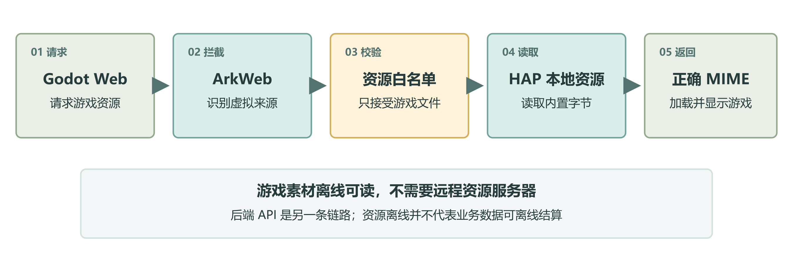
图 2 资源加载流程
图形兼容与可诊断性。 针对已发现的 WebGL2 uniform block 名称反射异常，兼容代码仅在异常条件出现时尝试恢复索引；正常环境沿用原始查询。应用还会检查 WebGL2 能力、资源加载错误和渲染进程退出，并向玩家显示明确提示。

三 交互数据如何流动
玩家在游戏中作出的选择、自由活动和对话先形成事件。客户端保留待发送事件，后端持久化会话与事件，按确定性规则计算晋升和测评结果，游戏界面展示后端返回的状态。NPC 回复可结合角色设定及历史记忆调用大模型；未配置密钥或请求失败时会回退模板文本。
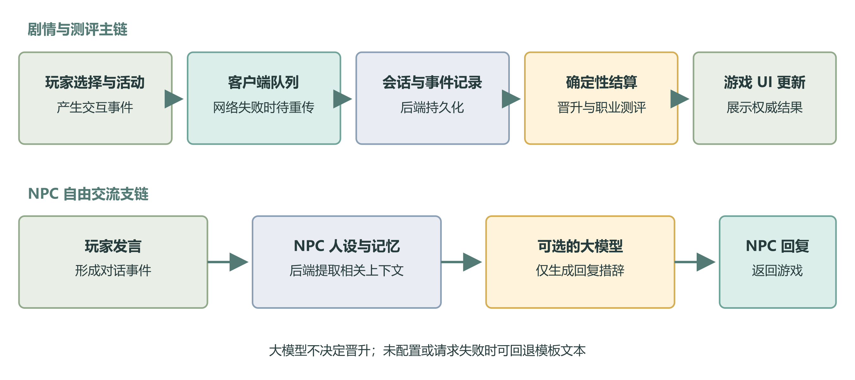
图 3 交互数据流

四 参赛演示重点
开发阶段，后端运行在电脑上，手机通过 USB 反向端口与其通信。这只适用于联调，不是脱离电脑即可使用的线上服务。游戏资源可从 HAP 离线读取，与需要联网的会话、聊天和报告是两种不同能力。密钥不放入 HAP。
- 在 HarmonyOS 设备启动应用，展示横屏、全屏、地图移动和场景交互。
- 断开游戏素材服务器依赖，展示 HAP 内置资源仍可加载；说明资源请求如何经过 ArkWeb 拦截和白名单校验。
- 演示设备图形能力检查和明确的失败提示，说明特定 WebGL2 兼容工作的触发条件。
- 在后端连通的前提下展示剧情选择、NPC 交流、晋升检查与测评报告，并说明后端与大模型各自的职责。
演示时应把鸿蒙应用能力、Godot 游戏内容和 Python 后端分别讲清，避免把游戏规则或报告算法误称为 ArkTS 原生实现。

五 验证现状与下一步
已经验证： 现有记录表明，HarmonyOS 6.1 API 23 模拟器可启动并渲染办公室，完成触控移动和对话；另有环境未能创建 WebGL2。项目已构建出未签名 HAP，但未签名文件不能直接作为可安装发布包。
仍需验证： 当前没有目标真机的完整验收记录。需要在指定设备上完成签名安装，核对资源加载、切后台再返回、触控、NPC 聊天、六个月晋升检查及最终报告。特别需要确认虚拟 HTTPS 页面访问电脑上的本地 HTTP API 是否受到 ArkWeb 混合内容或本地网络策略限制；USB 反向端口只能解决地址可达性，不能替代网络策略测试。
项目目前未实现跨设备协同、分布式流转、服务卡片等能力。若赛事要求这些鸿蒙特性，应先实际开发和测试，再写入正式申报材料。
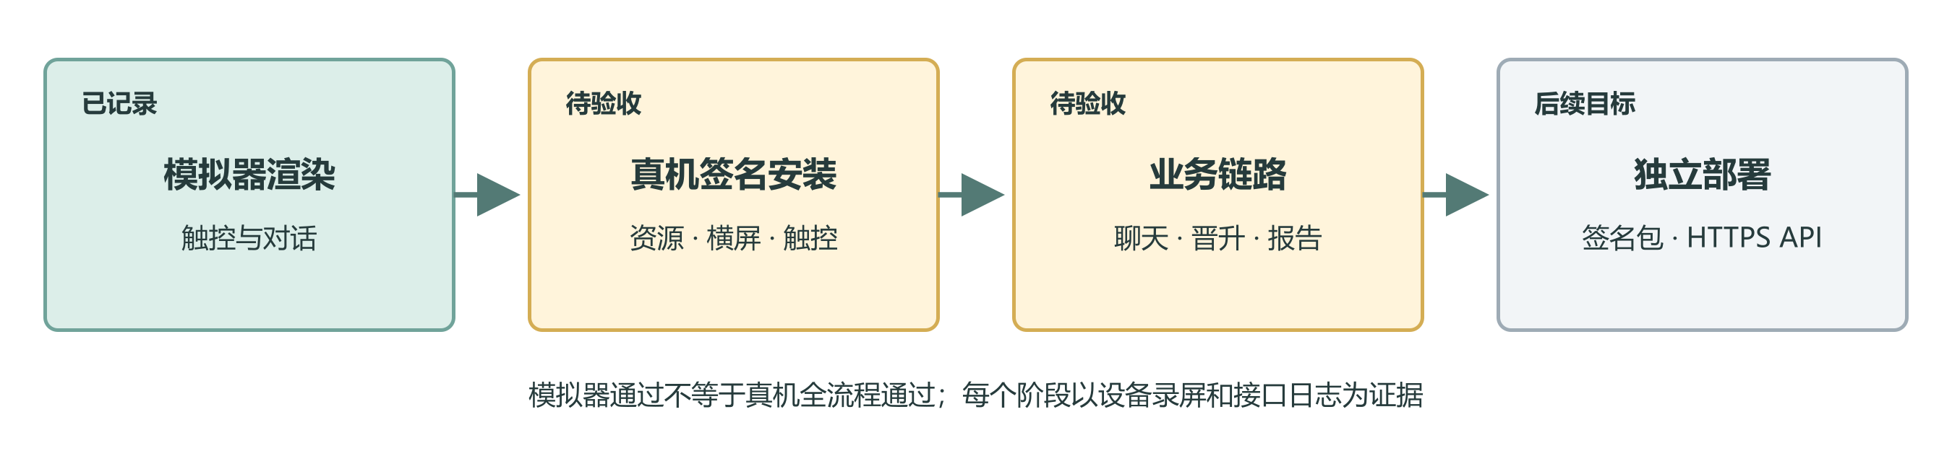
图 4 验证与交付路径

